Loisirs

THÉÂTRE. Le Collectif 7’ invite Cassandre à sa table le lundi 7 février. L’annonce du désespoir

Notez cet article :

le 05/02/2011 à 05:00 | Guillaume Malvoisin Vu 255 fois
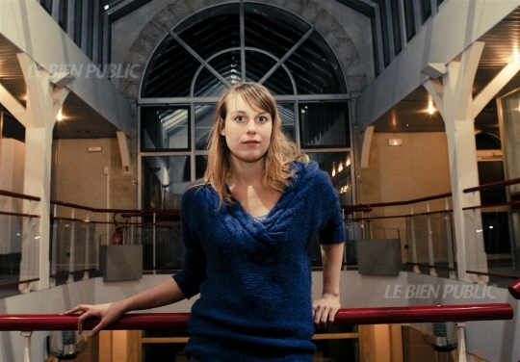
Clara Chabalier sera de nouveau sur scène pour la prochaine création du Collectif 7’, Cassandre. Photo Roxanne Gauthier

Le Collectif 7’ remet en ordre de bataille son rendez-vous mensuel avec le public de théâtre. Convoquant cette fois-ci, la figure de Cassandre.

Partager
Envoyer à un ami
«Ce n’est pas le forfait qui fait blêmir les hommes, ou même les rend furieux, c’est le fait de les annoncer, je suis bien placée pour le savoir. Et nous préférons châtier celui qui appelle l’acte par son nom plutôt que celui qui le commet. » Ainsi parle Cassandre, la voix antique. Ainsi parlait-elle avant d’entrer dans la langue usuelle, « faire sa cassandre », entend-on ici ou là. Et l’oracle n’aura jamais vraiment eu bonne presse à travers les siècles de nos civilisations, qu’il transite chez Boccace, Schiller ou encore par les boiseries de Giraudoux.
Remettant la devineresse au goût de ses tentatives, le Collectif 7’ (prononcer sept prime) place sous son auspice le deuxième de ses rendez-vous alternatifs et giratoires, les 7-7. Écumant de préférence les recoins de la ville qu’il occupe, le Collectif 7’ mord à dents pleines dans les habitudes de théâtre et démolit les attentes du public à grands coups de textes et de déclarations sonores. Pour le rendez-vous de février, il multiplie les cassandres, elle prend donc un sérieux coup de pluriel. C’est Julien Barbazin qui prend la barre de cette étape dans la relecture des mythes.
On se souvient du texte d’Hugues Jallon, Zone de combat, que Julien Barbazin, créateur lumière pour le Collectif 7’, avait éclairé de quelques essais rock. Gageons qu’il fasse subir les mêmes outrages à l’une des plus maudites des figures mythologiques.
Cassandre est celle à qui on accorde le don de voyance sans lui accorder pourtant sa crédibilité aux yeux de ceux qui l’entende. Si on devait chercher une métaphore, le métier de comédien ne serait pas loin. Sorte de monstre séculaire, il n’est crédible, lui, qu’en scène.
Des comédiens pour rendre à Cassandre ce qu’on attribuait à César ? L’occasion est très belle. Julien Barbazin épaule les présences de Clara Chabalier (prêtresse du précédent 7-7, en janvier), de Céline Morvan, Stéphane Castang, Jean Clerc, Delphine Horviller et une version démultipliée du sujet du jour : Cassandre sera jouée par un chœur. Associant ses obsessions de représentations, Barbazin convoque la vidéo (Jean-Maire Carrel) et l’univers sonore (Vincent Shrink). Le patio du centre Dauphine (rue Bossuet) devrait résonner d’étranges augures lundi soir.
Pratique Lundi 7 février à 19 heures, au patio du centre commercial Dauphine, 13, rue Bossuet. Réservation : 06.67.47.66.61, collectif7@gmail.com, www.collectif7prime.com

